AI 辅助电商内容案例
一间风 YIJIANAIR
空间清新喷雾概念项目
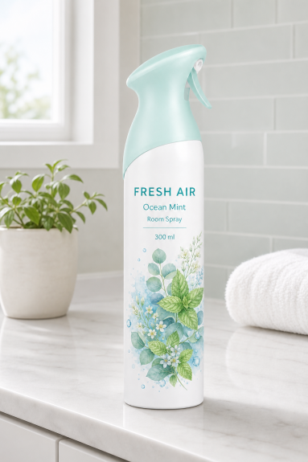
用户洞察 × 商品定位 × 电商文案 × AI 场景图 × 视频脚本
个人概念项目｜非商业委托

01 项目概览
项目目标 为租房、宿舍和小户型用户构建一套从用户评价分析到电商内容与视觉素材落地的完整案例。

项目性质 | 个人概念项目，非商业委托
个人职责 | 资料整理、用户洞察、产品定位、电商文案、提示词设计、视觉迭代、短视频与直播脚本
目标用户 | 居住在出租屋、宿舍或小户型，重视空间气味与居住氛围的年轻人
核心产品 | 一间风空间清新喷雾｜主推香型：柑橘薰衣草｜容量：300ml｜预计售价：19.9元
主要产出 | 平台标题、五条卖点、三类核心提示词、场景图迭代、短视频脚本、直播话术框架

工作路径
- 分析同类商品评价，提取高频痛点、购买顾虑与使用场景。
- 将洞察转化为产品定位、香型体系、卖点与表达边界。
- 为不同平台生成标题、卖点和视频/直播内容，并保留可验证的提示词结构。
- 通过三轮场景图生成，逐步强化卫生间特征、构图合理性与产品一致性。

02 用户洞察与机会点
通过整理同类商品评价，我发现用户不仅关注香味是否好闻，还会判断香味持续表现、喷头雾化效果、喷后是否留下泡沫，以及能否改善烟味和房间异味。其中，“喷头喷成直线或泡沫”和“香味很快消散”是较明显的负面体验。
用户痛点 | 评价中的问题 | 可转化方向
香味持续时间短 | 刚喷时有味道，很快散去 | 关注香气的持续表现
喷头与雾化效果差 | 喷成直线或泡沫，覆盖不均 | 强调细雾喷头与均匀覆盖
喷后留下泡沫或痕迹 | 影响房间整洁和使用体验 | 关注雾化细腻度与使用方式
担心香味廉价或过浓 | 用户会判断是否有劣质香精感 | 采用清新、自然、不过分甜腻的香型
对异味改善有明确需求 | 烟味、闷味和卫生间异味 | 围绕小空间气味管理建立场景

策略判断
- 不把产品写成“强香型空气清新剂”，而是定位为小空间的日常气味管理工具。
- 以细雾喷头、五种香型和不同空间适配作为可展示的核心卖点。
- 概念项目不使用“持久留香、快速去除烟味、绝不留痕”等未经验证的绝对功效表述。

03 产品定位与内容策略
一句话定位 为租房与小空间设计的清新喷雾，帮助改善日常异味感受，并用不同香型营造轻盈自然的空间氛围。

核心卖点
- 采用细雾喷头设计，提升喷洒均匀度。
- 香气清新，减少浓重甜腻感。
- 提供五种香型，适配卧室、卫生间、玄关与办公室。
- 面向出租屋、宿舍和小户型等有限通风空间。
- 300ml 容量，满足日常空间清新需求。

香型体系
香型 | 气味印象 | 推荐场景
柑橘薰衣草｜主推 | 清新舒缓；明亮柑橘搭配柔和薰衣草 | 卧室、客厅、办公室
海洋薄荷 | 清冽爽净；薄荷融合海洋气息 | 卫生间、玄关
香草玉兰 | 柔和暖甜；温暖、舒适的居家氛围 | 卧室、客厅
桃花玫瑰 | 清甜花香；轻盈、浪漫 | 卧室、梳妆区域
绿茶茉莉 | 淡雅茶香；安静、清爽 | 书房、办公室、卧室

04 电商文案产出

三种标题逻辑
场景 | 标题 | 表达重点
淘宝搜索标题 | 一间风空气清新剂室内除异味喷雾卧室厕所烟味清新香氛柑橘薰衣草300ml | 关键词完整、覆盖产品类型与使用场景
拼多多搜索标题 | 一间风柑橘薰衣草空气清新喷雾厕所卧室烟味异味家用清新剂300ml | 高意图词前置，表达直接
品牌展示标题 | 一间风柑橘薰衣草空间清新喷雾 300ml｜适用于卧室、卫生间与办公室 | 简洁、清楚，更适合作品集与品牌页面

五条产品卖点
- 为小空间设计｜面向出租屋、卧室和卫生间等空间，让日常气味管理更简单。
- 清新不过分甜腻｜用清爽与柔和的香气描述，避免浓重香精感。
- 细腻均匀的喷雾｜以细雾喷头提升覆盖均匀度和日常使用体验。
- 五种香型可选｜根据卧室、卫生间、玄关与办公区域选择不同香型。
- 多种生活场景适用｜用于房间闷味、卫生间异味、食物气味与残留烟味等日常场景。

05 提示词系统
提示词不需要在网站默认状态下全部展开。更有效的展示方式是：先显示目标、结构、关键约束和对应产出；完整版本放在“展开查看”中。这样既能证明方法，也不会让案例页被大段指令淹没。

Prompt 01｜用户洞察与商品定位
用途｜从商品资料与同类评价中提取痛点、场景、购买顾虑和可转化方向。
结构｜角色 → 输入 → 任务 → 约束 → 输出
你是一名电商内容策略师。请基于【商品原始资料】与【同类商品用户评价】完成分析：
1. 将评价信息区分为事实、主观感受与可推导需求；
2. 提炼 3—5 个高频用户痛点，并为每个痛点保留评价证据；
3. 将痛点映射为产品机会、使用场景和可表达卖点；
4. 单独列出包装、日期、价格等购买顾虑；
5. 不虚构成分、检测或功效，不使用“持久、彻底去除、绝不留痕”等无法验证的结论。
输出：①洞察摘要；②痛点/证据/机会三列表；③一句话定位；④五条稳妥卖点。
对应产出｜用户痛点矩阵、产品定位与五条核心卖点。

为什么这样改
- 把“帮我分析一下”改成明确的角色、任务、证据要求与输出格式。
- 增加事实与推断的区分，避免把评论中的个别体验直接当成产品事实。
- 把合规边界写进提示词，使概念项目的表达更专业。

05 提示词系统（续）

Prompt 02｜平台标题与卖点生成
用途｜根据同一产品资料，生成符合不同平台阅读习惯的标题与卖点。
结构｜角色 → 输入 → 任务 → 约束 → 输出
你是一名家居日用品电商文案策划。根据【品牌、产品类型、主推香型、容量、目标用户、核心场景、可验证卖点】生成：
A. 淘宝搜索标题 1 条：关键词覆盖完整；
B. 拼多多搜索标题 1 条：高意图词前置，表达直接；
C. 品牌展示标题 1 条：简洁、清楚、有品牌感；
D. 五条产品卖点：每条包含短标题与一句解释。
要求：主推柑橘薰衣草，容量 300ml；避免重复堆词；不得编造检测、销量、除菌、除甲醛或绝对去味功效；说明每个标题的策略差异。
对应产出｜三类平台标题与五条卖点。

Prompt 03｜参考图驱动的商品场景图
用途｜在保留产品识别特征的前提下，生成真实、明亮的卫生间使用场景。
结构｜角色 → 输入 → 任务 → 约束 → 输出
使用我提供的产品参考图生成 1 张真实商品摄影风格的卫生间场景图。
主体：瓶身直立放在洗手台上，产品为画面视觉中心；完整保留喷头轮廓、瓶身比例、标签文字层级、薄荷绿配色与植物插画等品牌锚点，不改字、不换包装。
环境：清新干爽、明亮通风的现代卫生间；画面中可见洗手台、镜面、毛巾，并通过马桶或淋浴区明确卫生间属性。
摄影：自然窗光与柔和补光，50mm 商品摄影视角，垂直线端正，景深自然，构图留白适中。
避免：产品变形、标签乱码、喷头结构改变、重复瓶子、悬浮物体、过度磨皮、过曝、酒店广告感、与卫生间无关的背景。
对应产出｜三轮卫生间场景图迭代。

06 AI 场景图迭代
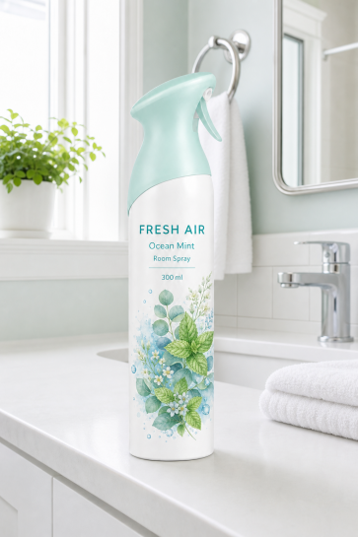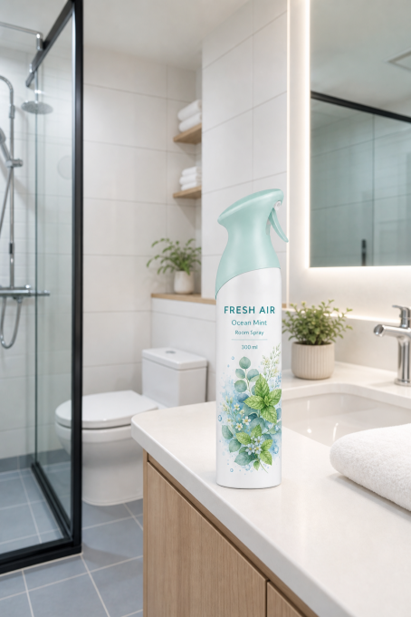
V1｜场景初稿 | V2｜构图优化 | V3｜环境特征强化
产品突出，但背景更像通用洗手台；卫生间属性不够明确。 | 主体比例和留白更干净，适合商品展示；仍可进一步强化空间信息。 | 加入淋浴区、马桶与镜柜，卫生间特征明确，场景叙事最完整。

迭代规则
- 品牌锚点优先：喷头、瓶身比例、标签层级、薄荷绿与植物插画不得随场景变化。
- 场景证据优先：背景需要出现能被一眼识别的卫生间元素，而不是只写“明亮浴室”。
- 摄影语言具体化：补充焦段、垂直线、光线、景深和留白要求，减少不合理构图。

07 短视频脚本样例
内容方向 小红书生活好物分享｜固定机位口播为主｜主推香型：柑橘薰衣草｜时长：35—40秒

标题｜租房以后，我才发现干净也有味道
时间 | 画面 | 口播
0—6秒 | 博主坐在镜头前，产品放在桌面 | 租房之后我真的越来越在意房间的味道。房间小，厕所、玄关和床离得都不远，味道特别容易混在一起。
6—15秒 | 自然聊天，顺手拿起产品 | 但是空气清新剂我又不喜欢特别甜的。喷得太明显，别人一进门反而会觉得，你是不是在努力掩盖什么味道。
15—27秒 | 产品靠近镜头，展示瓶身 | 最近我在用这个柑橘薰衣草。它更像刚剥开橘子皮时的清爽感，后面才是比较柔和的薰衣草。
27—34秒 | 补一个按压喷头的近景 | 我一般打扫完房间，或者朋友来之前喷几下。
34—40秒 | 产品放回桌面，自然收尾 | 它不会让房间突然变得特别香，更像是刚刚开窗通了风。对租房的小空间来说，我觉得这种程度刚刚好。

脚本取舍
- 保留真人分享感，减少频繁换景和传统广告式分镜。
- 用“刚剥开橘子皮”“开窗通风”等具体体验代替空泛的“清新舒缓”。
- 不使用“亲测去除、宠物友好、可以喷织物”等缺少真实资料支持的说法。

08 直播话术框架
完整四分钟脚本可作为附件保存，网站正文只需要展示转化结构与一段代表性口播。这样既能证明直播内容能力，也不会让案例页过长。

单轮转化结构
- 欢迎介绍：说明直播间主题与产品类型。
- 圈定人群：出租屋、宿舍与小户型用户。
- 放大痛点：闷味、卫生间异味、食物味和朋友来访前的尴尬。
- 介绍卖点：细雾喷头、五种香型、300ml 容量。
- 演示方法：瓶身直立，朝室内空旷区域少量喷洒。
- 场景描述：卧室、卫生间、玄关和办公室分别推荐香型。
- 价格机制：单瓶 19.99 元；两瓶 29.99 元，香型任选（概念设定）。
- 组合推荐：柑橘薰衣草＋海洋薄荷，对应卧室与卫生间。
- 点击引导：邀请用户按使用空间选择规格或留言咨询。
- 衔接下一轮：重新介绍产品与香型选择。

代表性口播
“刚进入直播间的朋友可以先看一下这款空间清新喷雾。特别是住出租屋、宿舍或者小户型的朋友，房间、玄关和卫生间离得比较近，食物味、烟味和闷味很容易混在一起。今天主推的是柑橘薰衣草；如果主要用于卫生间，可以选择海洋薄荷。大家可以把想使用的空间打在评论区，我帮你们推荐香型。”

